具体的运行方式为在pytorch-coopnets里运行run_whitenoise.sh和run_fbm.sh得到的图片存在result_image文件夹下，选其中较好的生成图片放在spectrum文件夹下,运行test_welch.m即可得到生成图片和原始数据的功率谱密度对比图如下:





而这个湍流图片使用的暂时是之前的tensorflow源码的结果，还没做到湍流部分所以没在pytorch源码中运行。



附相应的高斯白噪声和fbm生成图片如下：

高斯白噪声：

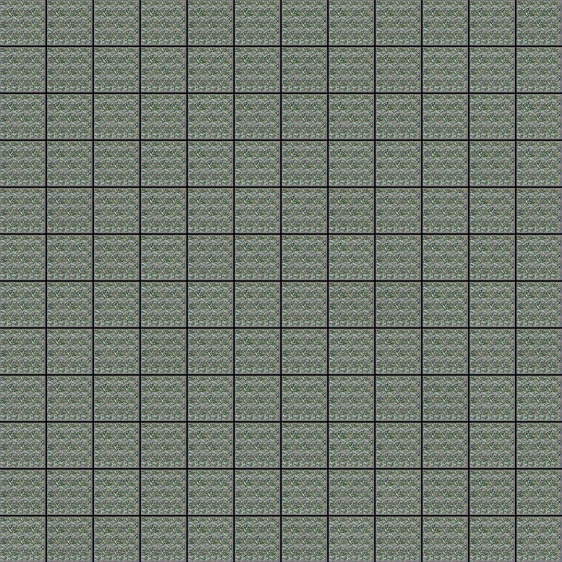

Fbm：

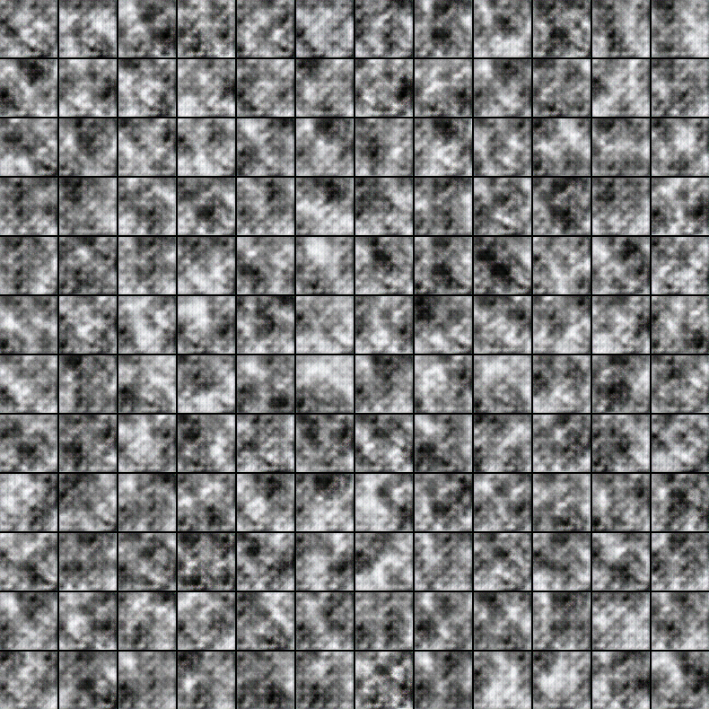

补充pytorch-coopnet仿真的Cosmodata功率谱密度对比和生成的图片：



